Муниципальное бюджетное дошкольное образовательное учреждение « Детский сад № 3 общеразвивающего вида г. Владивосток»

Исследовательская работа
Тема: «Лошади-друзья и помощники человека»
Направление: « Я- исследователь»

Автор:
Шохирева Арина
МБДОУ « Детский сад №3 общеразвивающего
вида г. Владивосток
Научные руководители-воспитатели:
Токарева Ольга Алексеевна
МБДОУ « Детский сад № 3 общеразвивающего
вида г. Владивосток».

2022

Оглавление
Введение…………………………………………………………………………..3
Основная часть……………………………………………………………………4
Заключение………………………………………………………………………..5
Приложение……………………………………………………………………….6

2
Введение
Стоит хоть раз ощутить возле своей
щеки теплое дыхание коня,
а на ладони – доверчивые бархатистые губы,
как вновь и вновь хочется быть
возле лошади. В лошади человек обретает
сильного и верного друга »
На нашей планете, в разных уголках Земли, живут тысячи разных видов животных: больших и маленьких, опасных и безобидных, красивых и не очень. Они живут на земле, в воде, в воздухе, под землёй! Удивительный животный мир таит массу интересных загадок и чудесных открытий. А меня привлекло очень интересное животное, живущее на нашей Земле. Это лошадь.
Мне очень нравятся лошади, они меня всегда привлекали, хотелось их погладить, покормить, я их совсем не боялась. Люблю их за красоту, грациозность, благородность. Однажды, смотрев передачу о животных, я услышала о том, что лошади играют большую роль в жизни человека, они не только помогают людям в хозяйстве, но даже лечат людей. Действительно ли это так? Я захотела узнать о лошадях всё!
Гипотеза: Лошадь- играет важную роль в жизни человека.
Цель: доказать, что лошадь играет важную роль в жизни человека.
Задачи проекта:
-познакомиться с историей появления лошади как вида животных;
-узнать какое участие принимают лошади в мире человека;
-выявить связь между человеком и лошадью;
-оформить результаты исследования в виде лэпбука.
Методы исследования:
-Поиск материала в энциклопедиях и интернете
-Изучение полученных сведений.
-Изготовление интерактивной игры и лэпбука.
Актуальность:
Развитие ребенка может быть полным и гармоничным лишь тогда, когда он знает окружающую его природу. Мир животных необычайно разнообразен и привлекателен для детей. Животные неотъемлемая часть детства, как любимые игрушки. Разнообразные ситуации общения с ними дают большой запас представлений об их особенностях, пробуждают интерес, любознательность, формируют навыки взаимодействия с ними. Чаще всего дети больше знают о кошках и собаках, потому что они у многих живут дома. А вот лошадь городским детям представляется трудновато .

3
Актуальность исследования заключается в том, что ребенок задумался, а действительно ли лошадь играет важную роль в жизни человека. Роль взрослого в данной ситуации- разбудить познавательный интерес у ребенка, помочь найти информацию и сделать вывод, Ведь хорошо известное животное может рассказать увлекательную историю.
Ребенок провел исследовательскую работу вместе с мамой, выяснив, что лошадь на самом деле играет важную роль в жизни человека.
Объект исследования: лошадь
Предмет исследования: изготовление интерактивной игры и лепбука.
Список литературы:
1.www.poznavayka.org.
2.http://ru.wikipedia.org.
3.Энциклопедия лошади и пони.

Основная часть

Лошади – животные, которые на протяжении многих веков живут рядом с человеком, помогают ему в хозяйстве и остаются добрым и верным другом. Лошади появились на Земле задолго до человека. К тому времени, как доисторический человек стал обживать пещеры, лошадь существовала на Земле уже около миллиона лет.
Из энциклопедии мы узнали, что лошадь - это сильное и большое животное, которое намного сильнее человека. Характер у лошадей бывает разный, есть добрые и злые, смелые и пугливые, спокойные и игривые. А так же я узнала, что лошади бывают не только домашние, а так же и дикие, которые живут в дикой природе. Дикие лошади собираются в табун, чтобы им было легче защищаться от врагов, а домашние лошади живут рядом с человеком, который строит для лошадей дом - конюшню.
Летом лошади едят траву и плоды, которые выкапывают из земли. Они находят себе еду на полях и лугах, куда их выпускают пастись на целый день. А зимой основная еда - овес, пшеница, сено. Также они очень любят лакомства в виде морковки, яблока и хлеба. А еще они пьют очень много воды.
Так же я узнала, что лошади бывают самых разных пород. Они могут быть от самых маленьких, до самых больших размеров. Лошадь маленьких размеров называется пони, а больших размеров- вороной конь. Сейчас в мире насчитывается более 250 пород лошадей, около 50 из них разводят в России.
А еще лошади различаются по масти, то есть они бывают разных цветов (Приложение-1). Рыжая, серая, черная, гнедая. Основные масти
Вороная - голова, туловище, конечности, грива, хвост - черные.
Гнедая - голова и туловище - коричневые, а грива, хвост и конечности черные или почти черные.

4
Рыжая - голова, туловище и конечности - рыжие; грива и хвост того же цвета, но могут быть светлее или темнее.
Серая - особая масть. Лошади этой масти появляются на свет темно-серыми, почти черными. По мере взросления лошади этой масти светлеют и к старости становятся совсем белыми. Грива и хвост на протяжении всей жизни серой лошади остается того же цвета, что и все тело, однако может быть светлее или темнее. А еще лошади могут быть с самыми разными пятнышками. Теперь я знаю, что выражение « Конь в яблоках» означает конь в пятнышках. Красоту этим животным придают пушистые грива и хвост. Волос из конского хвоста используется на смычках для скрипки.
Семья у лошадей такая: мама-лошадь, папа-конь, дети- жеребята.(Приложение-2) Они очень любят свою семью, защищают ее от врагов, и даже отмахивают друг от друга хвостами разных насекомых. Так же я узнала, что лошади спят стоя - для безопасности. Инстинкт показывает им, что в случае опасности нужно оперативно сорваться с места, и бежать, скрываясь от хищников. У лошади, как и у коровы есть молоко, оно называется- кумыс. Очень полезное и вкусное.
Лошадь очень сильная, она может сделать много работы и пробежать очень большое расстояние, на которое могут ездить только машины. Раньше когда не было машин, лошади служили людям и возили их на своих спинах, а так же их запрягали в повозки. Оказывается раньше и сейчас лошади ценились за свою способность быстро бегать. Люди придумали устраивать лошадиные скачки. Они садятся верхом на животное и пытаются перегнать друг друга, скача быстро. Лошадь умеет бегать галопом, рысью, иноходью.
Очень давно лошадей запрягали в плуг, чтобы вспахать с их помощью поля, на которые высаживали овощи и злаки. А затем на телеге вывозили собранный урожай с поля, и не только.
Лошади очень бояться пчел и убегают от них.
Большой рой пчел способен очень сильно закусать взрослого коня.
На лошади можно покататься летом в парке, лошадь добрая она не обидит, а также увидеть их в цирке или в настоящем конно-спортивном клубе. Куда мы съездили с мамой и папой, где я убедилась, что лошадь очень доброе животное.(Приложение-3) А еще мне там рассказали, что лошадь помогает в лечении людей с заболеванием опорно-двигательного аппарата и дцп, называется это иппотеропия.

Заключение
Проанализировав собранную информацию, мы пришли к выводу ,что на самом деле лошадь играет важную роль в жизни человека. Таким образом, после исследования наша гипотеза подтвердилась. Вдохновившись собранной информацией, мы с мамой, изготовили интерактивную игру «Конюшня»(Приложение-4) и лэпбук ( Приложение-5)-в котором собрали всю полученную информацию. И теперь этой информацией я с удовольствием делюсь с детьми нашего детского сада.

5
Приложени-1

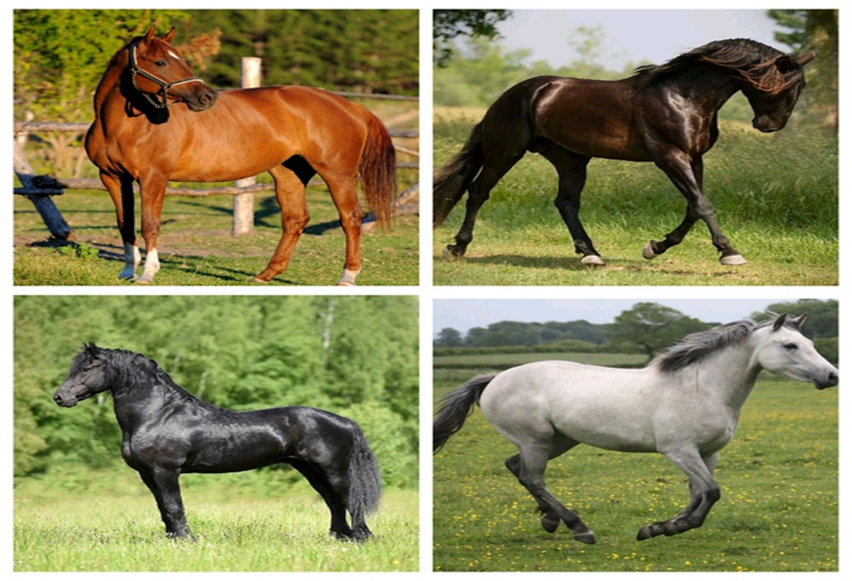

Приложение-2

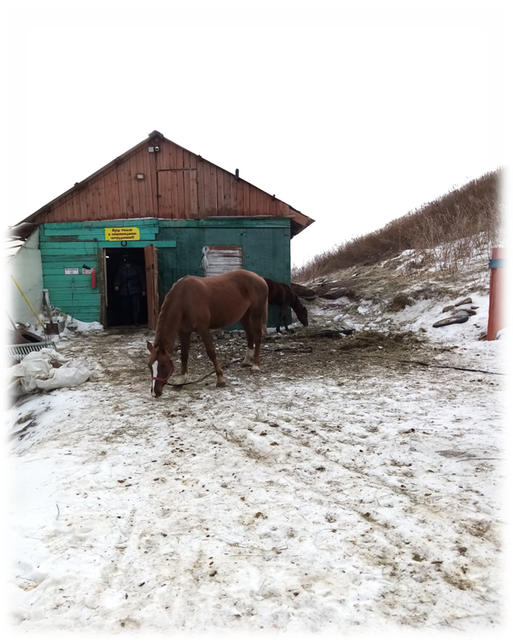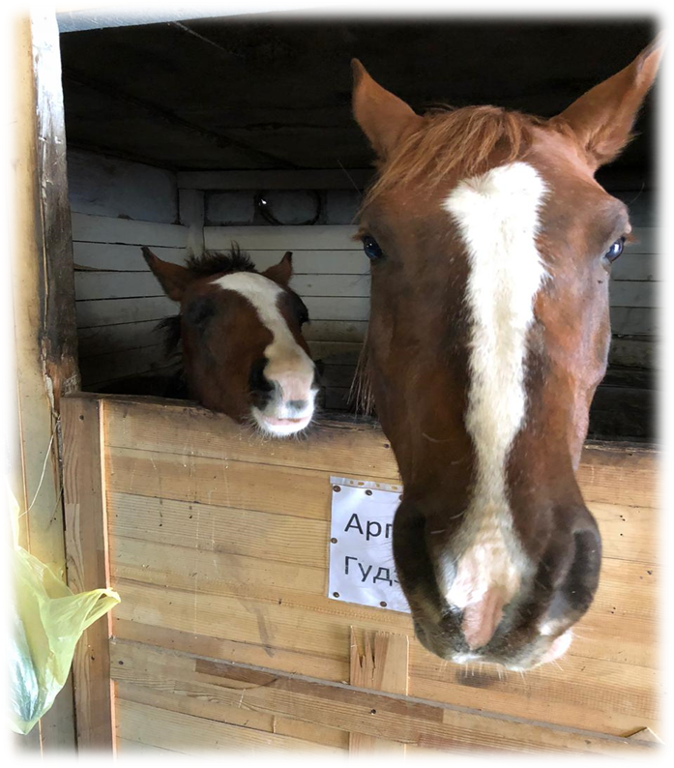

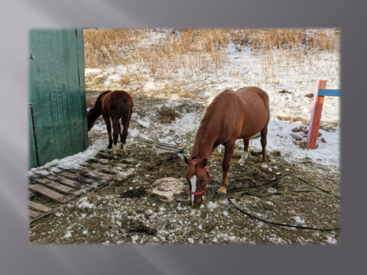
Приложение-3

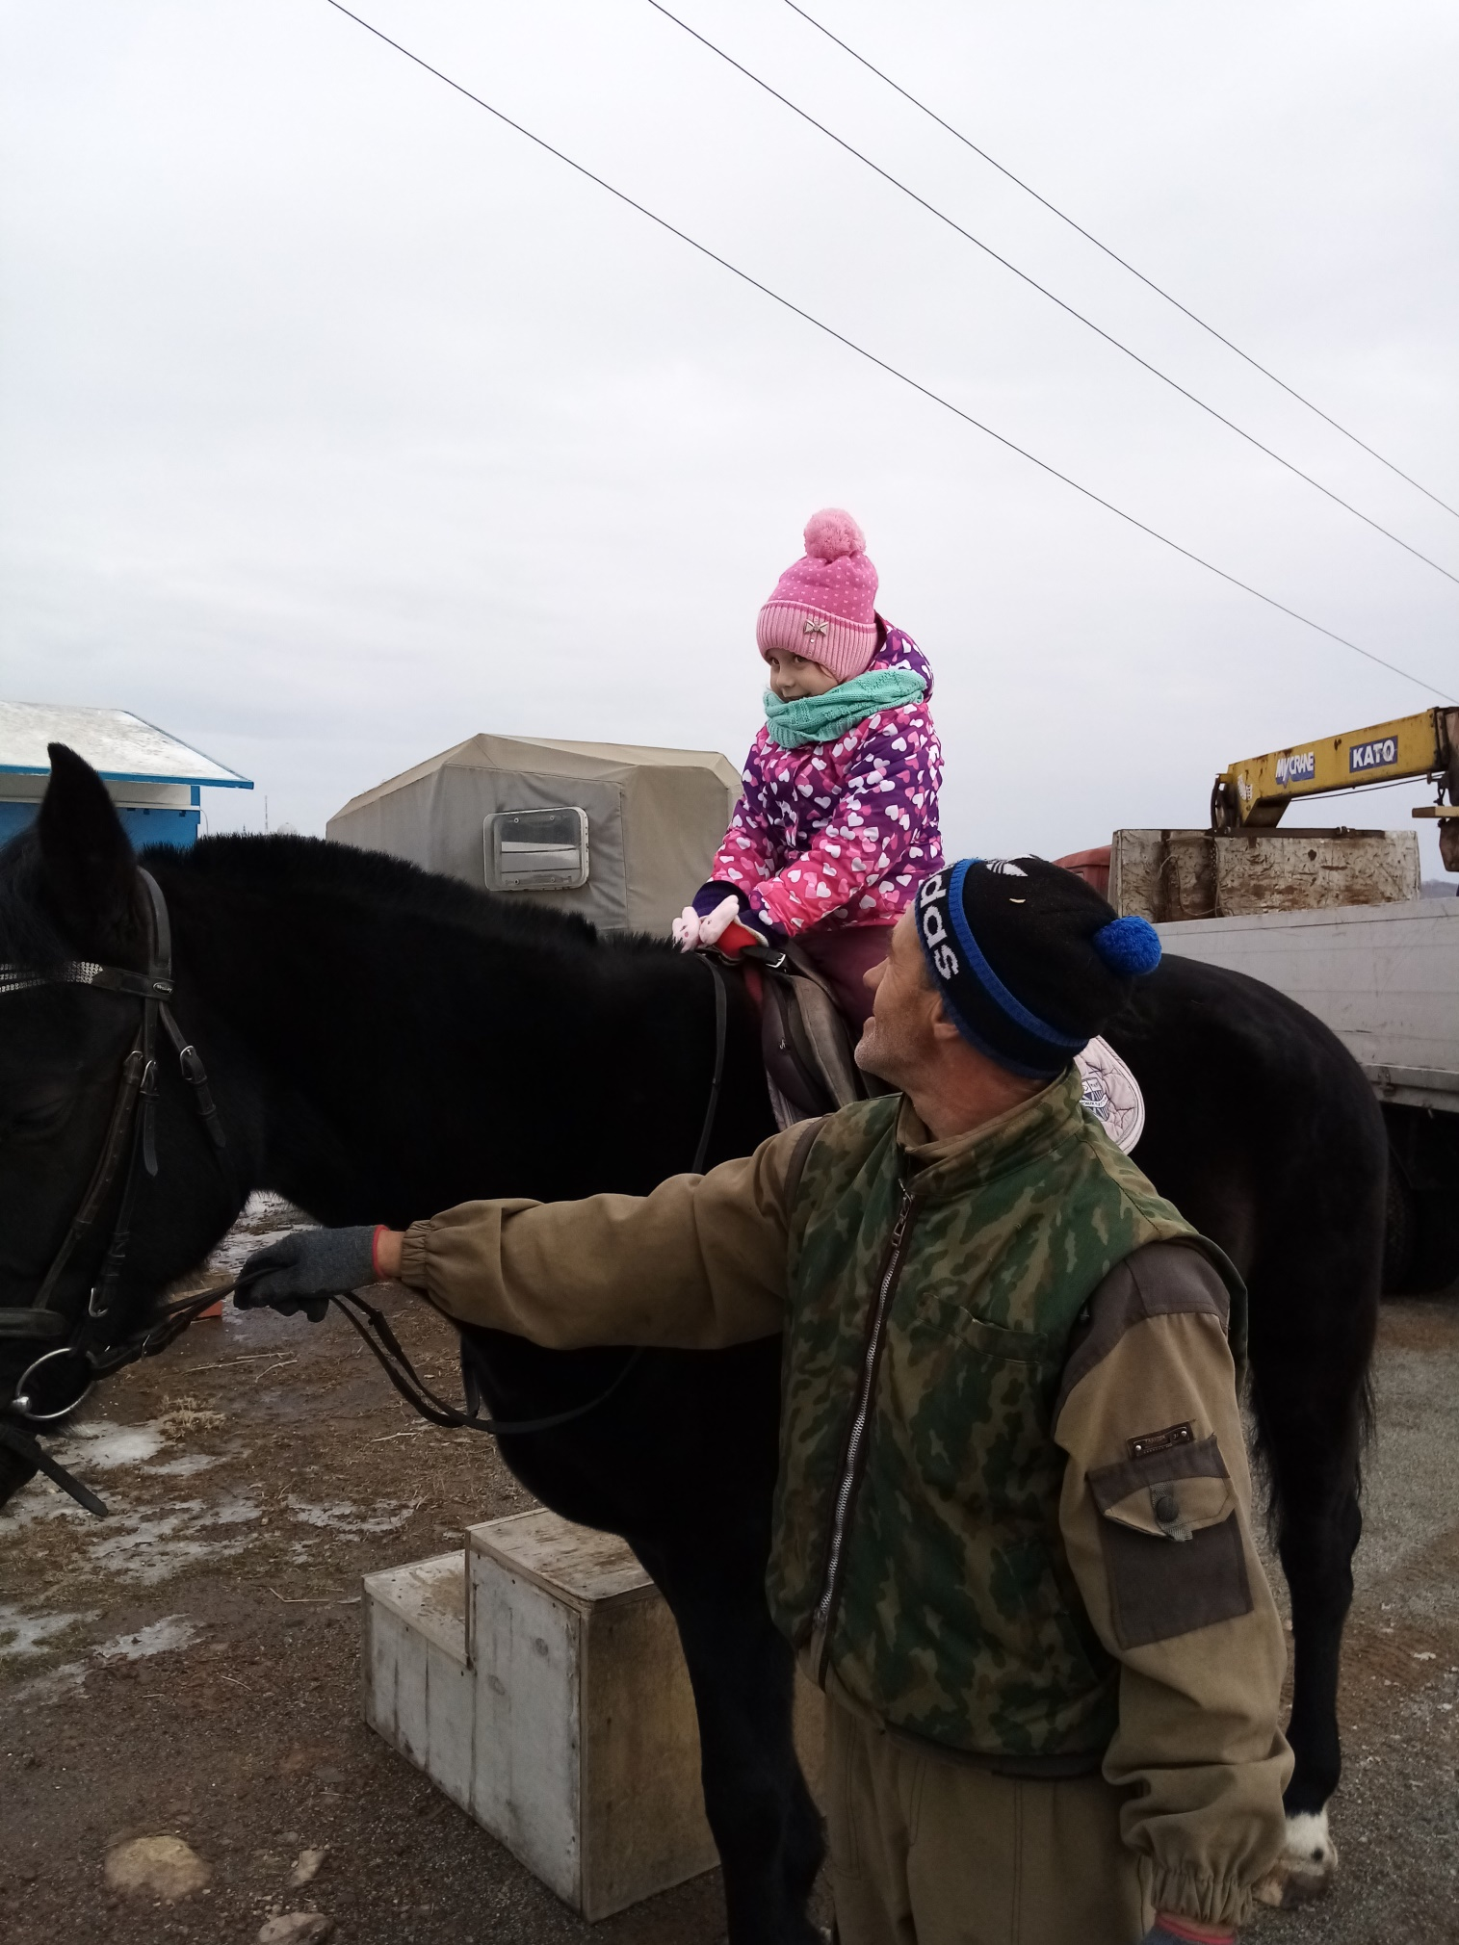

Приложение-4

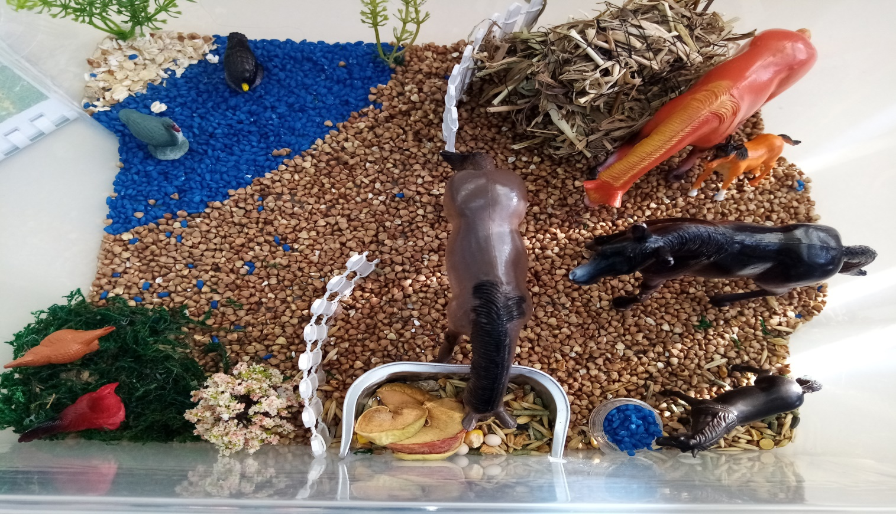
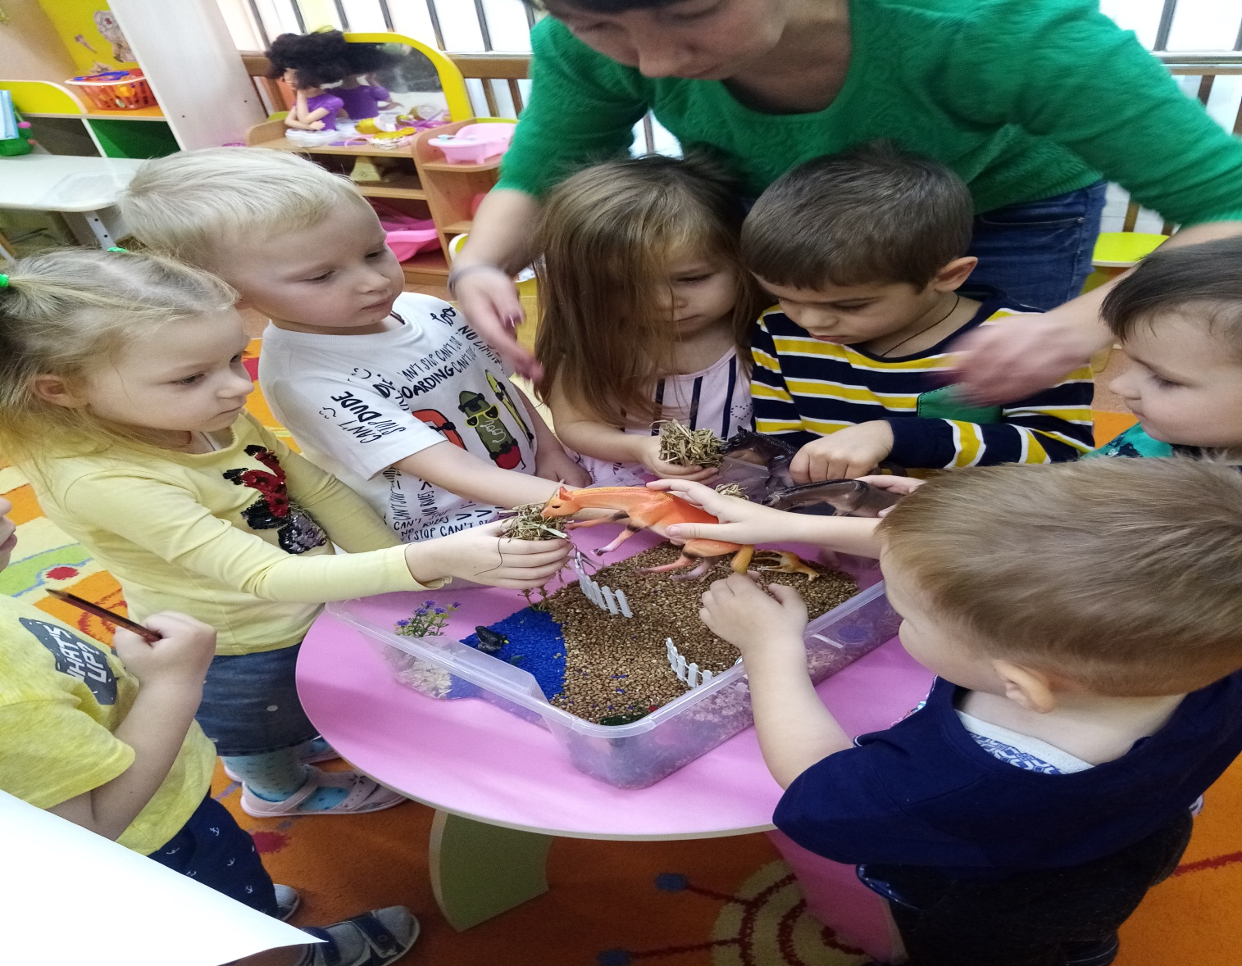
Приложение-5
